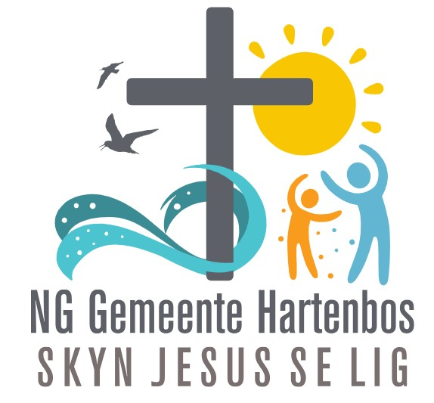

**ONS STEL BEKEND**

**DIACONIA**

**Diensgroep vir Barmhartigheid**

*Kom raak gerus betrokke*

1. **Sonskynvallei sopkombuise**

* Gaar sop en droë produkte word aan die ACVV geïdentifiseerde sopkombuise in die woonbuurt geskenk. Sop word deur vrywillige gemeentelede tuis gekook, gevries en by die kerkgebou ingehandig. Daar word dit in ‘n vrieskas versamel, totdat Diaconia se lede dit tesame met droë bestandele by die sopkombuise gaan aflewer.
* Die sopkombuise berei die sop voor en bedien dit daagliks aan behoeftiges, waarvan die meerderheid kinders is.
* Vrywillige gemeentelede word benodig vir die kook van sop, aflewerings en bemoedigingsbesoeke.

***Projekkoördineerder****: Janete Bosman; Selnommer: 082 4556 147*

1. **Sonskynvallei-Kleuterskool**

* Die Diaconia-kommissie begroot maandelikse ‘n bedrag wat aangewend word vir die aankoop van ontbytprodukte vir die kleuterskool.

1. **Sonskynvallei: Vroeë-kinderontwikkeling**

* Naskoolse hulp met akademiese huiswerk in die kleuterskool se klaskamers.
* Vrywillige gemeentelede verrig hiermee ‘n wonderlike taak.

***Projekkoördineerder****: Martie Coetzee; Selnommer: 082 7829 988*

1. **Association of and for persons with Disabilities: (APD) Mosselbaai**

* Die Diaconia-kommissie begroot maandelikse ‘n bedrg vir APD.
* Vrywillige gemeentelede kan hul persele te Grootbrak en Mosselbaai besoek vir bemoediging.

1. **Kinder- en volwassedoeke**

* Die Diaconia-kommissie begroot maandelikse ’n bedrag vir die aankoop van doeke.
* Doeke word aan kwalifiserende hulpbehoewendes geskenk.

***Projekkoördineerder****: Janete Bosman; Selnommer: 082 4556 147*

1. **Bejaardesorg**

* Die Diaconia-kommissie subsideer maandelikse ‘n bedrag aan die Badisa Hartenbos Versorgingsoord, waarmee inwoners wat finansieël afhanklik geword het, gehelp word.

1. Vrywilligers word benodig om bejaardes in die Versorgingsoord en omgewing te besoek, bemoedig, en om nood te aan te meld.
2. **Voedselkoepon**

* Voedselkoepon-stelsel (R45.00).
* Met hierdie stelsel kan lidmate by die kerkkantoor ‘n voedselkoepon aankoop, wat hy / sy kan hou om aan iemand te gee wat op ‘n bepaalde dag hul pad kruis en wat dalk honger is.
* Die projek vind plaas in samewerking met Hartenbos SPAR en is nie omruilbaar vir kontant nie. (*Hiermee word gepoog om nie kontant in mense se hande te plaas nie*.)

1. **Alimentasie**

* Hulpverlening in terme van kospakkies:

Maandelikse kospakkies word aan kwalifiserende behoeftiges uitgedeel .

* Elke pak bevat basiese kruideniersware wat ‘n gemiddelde gesin van noodvoeding kan voorsien.
* Die leraars en die Diaconia-kommissie koördineer hierdie bediening.
* Vrywillige gemeentelede is welkom om op die eerste werkende Woensdag van die maand by die kerkgebou aan te meld om te help met die admin en om met die ontvangers te gesels.

***Projekkoördineerder****: Hermann Bosman, Selnommer: 072 2429 372*

1. **Kosi Baia**

* Kosi Baia is ‘n winkel wat die gemeenskap dien.
* Hulle ontvang graag bruikbare artikels en klerasie as skenkings . Dit word verkoop teen ‘n bekostigbare prys.
* Hierdie inkomste befonds hul ander liefdadigheidsaksies.

***Projekkoördineerder****: John van der Merwe, Selnommer: 082 5638 839*

1. **L & L Projek**

* Liefde en Liefde = Liefde
* L&L help behoeftige kinders van Laerskool Hartenbos om hul menswaardigheid te ondersteun deur, onder andere, skenkings van standaard benodigdhede vir hul skoolwerk, uitstappies en skoolsport.
* Die Diaconia-kommissie begroot maandelikse ‘n bedrag vir die L & L projek.

***Projekkoördineerder****: Lorraine Wiehman, Selnommer: 072 7416 300*

1. **Helpmekaar-Projek**

* Gemeenskapslede kan hul professionele vaardighede of belangstellings aanbied en daardeur hulp aan behoewendes verleen.
* Klik asseblief op die skakel “Skyn Jesus se lig” vir meer inligting.

***Projekkoördineerder****: Rita Heroldt, Selnommer: 073 2951 325*